Инструменты и материалы для живописи.
- Акварель (24 цвета), произведённая в Санкт-Петербурге. Только в пластиковой коробочке!

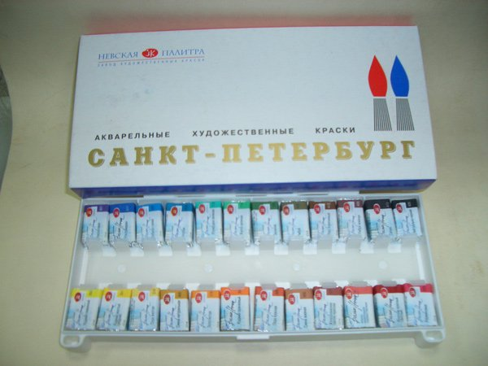

- Кисти белка круглые №1, 3, 6, 8, 10 (когда кисть мокрая, у неё должен быть острый кончик.) Это очень важно!
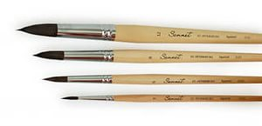
- Бумага акварельная формата А2 (папка).
- Тряпочка для рук и уборки х/б.
- Мелки восковые (пастель), не менее 24 цветов.
- Альбом для рисования формата А4.

Инструменты и материалы для рисунка.
- Уголь древесный для рисования.
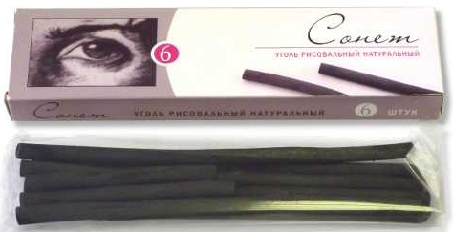
- Клячка — вот такая! (для 4–5 классов)
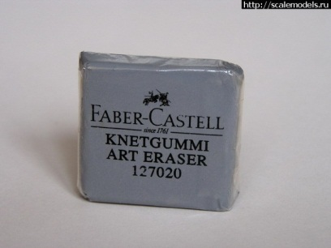
- _{Ластик хороший.}
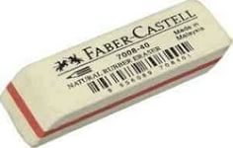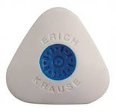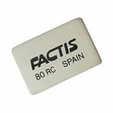
- Карандаш KOH-I-NOOR нв, н, 2н, в, 2в.

- Макетный нож (Для 4–5 классов)
- Цветные карандаши, не менее 24 штук.
- Сухая пастель с надписью SOFT (мягкая), как можно больше цветов.
- Бумага Ватман формата А2 (папка).
- _{Сангина, сепия в карандаше.}

Инструменты и материалы для композиции.
- Альбом А4
- Бумага А3
- Карандаши обычные ΗΒ,Β и цветные, много
- Ластик
- Акварель 24 цв.
- Кисть белка круглая
- Фломастеры, много
- Цветная бумага А4 разных цветов (не менее 10)
- Ножницы
- Клей-карандаш

Для занятий по истории искусств
нужно иметь:

1. Тетрадь 48 листов.
2. Ручка.

